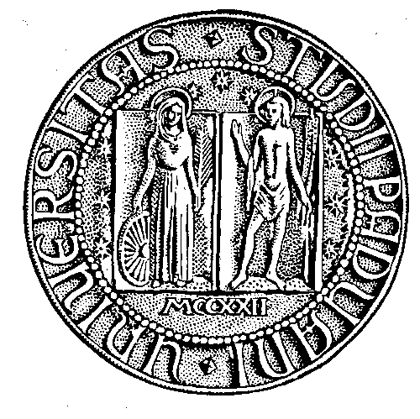
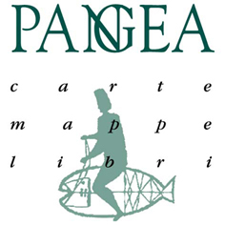

Il caffè letterario dell’Angolo dell’Avventura di Padova

“Centro Studi Gustavo Bonato”
organizza per

GIOVEDI’ 17 NOVEMBRE 2011 - ORE 16
presso la Sala Brunetta del Dipartimento di GEOGRAFIA –Via del Santo, 26
un incontro con

EMANUELE GIORDANA

che presenterà il suo libro

“DIARIO DA KABUL”
Appunti da una città sulla linea del fronte
ed. Obarrao

Il libro non è un’indagine sui perché della guerra, ma un diario che racconta la situazione e gli eventi di oggi da un’altra angolazione, che consente di osservare afgani e occidentali convivere e sopravvivere in una città da oltre 30 anni sulla linea del fronte. Un punto di vista di forte impatto che affronta e analizza anche l’attuale vicenda dei medici di Emergency, con la rara qualità di conciliare dramma e ironia, mai a scapito di un’analisi critica e profonda dei fatti, l’autore raccoglie le riflessioni e le impressioni personali che non trovano spazio nel veloce avvicendarsi di notizie sulle pagine dei quotidiani. Ne emerge la cronaca di un paese e di un popolo più complesso di quella riportata dalla retorica mediatica.

Emanuele Giordana cofondatore e direttore di Lettera22 e Vicepresidente dell’Osservatorio “Asia Maior” è stato docente di cultura indonesiana all’Ismeo di Milano e ha passato lunghi periodi in Asia scrivendo diversi saggi tra cui “La scommessa indonesiana”, “il Dio della guerra”, “Geopolitica dello tsunami”. E’ uno dei conduttori di Radio3Mondo e Radio3Rai. Collabora con diversi quotidiani e settimanali italiani tra cui Il Manifesto, Il Riformista, Diario, Il domenicale del Sole 24 Ore; è editorialista di Terra.

Introdurrà Irmarosa Tomasini.

Il libro è in vendita presso la Libreria PANGEA –Via S. Martino e Solferino, 106 – Tel. 049/8764022

